ISI VE SICAKLIK

Maddeler doğada katı, sıvı ve
gaz halinde bulunabilir.
Maddeyi oluşturan tanecikler
( atom ya da moleküller )
her üç halde de hareket halindedir
Bu nedenle de tüm maddeler
Kinetik ( hareket) enerjisine sahiptir

KATI
SIVI
GAZ
Maddenin KATI hali: Katı maddelerin tanecikleri yer değiştirmezler sadece titreşim hareketi yaparlar
Maddenin en düzenli hali katı halidir

Maddenin SIVI hali: Sıvı maddelerin tanecikleri akışkan bir yapıya sahip olduğundan hem titreşim hem de
öteleme ( Yani yer değiştirme hareketi yaparlar )

Maddenin GAZ hali: Gaz maddelerin tanecikleri arasındaki boşluk fazla olduğundan hem titreşim hem de
öteleme hareketi yaparlar. Maddenin en düzensiz halidir

SICAKLIK: Maddeyi oluşturan atomlardan veya moleküllerden birine düşen ortalama kinetik enerjisidir.

I.Kaptaki sıvıyı ısıttığımızda, ısı kaynağına yakın olanlar daha hızlı hareket ederler. Biz II.kaptaki gibi ısıttığımız maddeyi azaltırsak, verilen enerji daha az tanecik tarafından paylaşılacağından, her bir taneciğin hızı ilk durumdakine göre daha hızlı olur

NOT:
1-Bir madde sıcak ise maddeyi oluşturan taneciklerin
titreşim hızı büyük olur
2- Bir maddenin sıcaklığının arması demek taneciklerin
hareket enerjisinin artması demektir
3-Bir maddenin sıcaklığının 0 ⁰C olması demek
titreşmiyor demek değildir

I.kap
ocak
ocak
II.kap
ISI: Maddelerin sahip olduğu toplam hareket enerjisine ( kinetik enerjiye ) ısı denir.

Şekildeki bir bardak suyun sıcaklığı ile bir tencere suyun sıcaklığı aynıdır fakat kütlesi fazla olan bir tencere suyun ısısı daha fazladır

NOT: 1 Kalori: 1 gram saf suyun sıcaklığını 1 ⁰C değiştirmek için gereken ısı miktarıdır
( 1 Kalori =4,18 joule)

NOT: Isı ile sıcaklık arasındaki ilişki; Sıcaklık, bir maddenin aldığı ya da verdiği ısı enerjisinin göstergesidir Bu nedenle sıcaklığın var olmasının nedeni ısı enerjisidir

100ºC
Bardak
Tencere

100 ºC

SORU: 1) Yanan kibrit çöpü ile deniz suyunun
sıcaklığının karşılaştırılması nasıldır?
SORU:2)Yanan kibrit çöpü ile deniz suyunun
ısıların karıştırılması nasıldır?

ISININ ÖZELLİKLERİ
1- Isı bir enerjidir
2- Maddenin cinsine bağlıdır
3- Maddenin miktarına bağlıdır
4- Isının birimi Joule ya da Kalori’dir
6- Isı ( Q ) harfiyle gösterilir
5- Isı kalorimetre kabı ile ölçülür
SICAKLIĞIN ÖZELLİKLERİ
1- Sıcaklık bir enerji değildir, ısı enerjisinin bir ölçüsüdür
2- Maddenin cinsine bağlı değildir
3- Maddenin miktarına bağlı değildir
4- Sıcaklığın birimi derecedir ^{‘0’} ile gösterilir ( ⁰C )
6- Sıcaklık ( T ) harfi ile gösterilir
5- Termometre ile ölçülür

SICAKLIĞIN ÖLÇÜLMESİ

TERMOMETRE; Sıcaklığı sayısal olarak ölçmeye yarayan cihazlara termometre denir.

CIVA
Donma
Sıcaklığı ⁰C
-39
ALKOL
-110
Kaynama
Sıcaklığı ⁰C
357
78
Termometrelerin hassas bir ölçüm yapabilmesi için;
1-Sıvı haznesi yeterince büyük olmalı

2-Kılcal borunun kesiti küçük olmalı

3-Derece çizgisi sayısı çok olmalı

4-Kullanılan sıvının genleşme eğilimi fazla
olmalı

ISI ALIŞVERİŞİ

ISI ALIŞ-VERİŞİ: Isının bir maddeden diğerine aktarılmasına denir

Isı alış-verişinin özellikleri;

1- Yalnızca sıcaklıkları farklı maddeler ısı alışverişinde bulunabilir.

2- Isının akış yönü daima sıcak olan maddeden soğuk olan maddeye
doğrudur.

3- Sıcak olan madde ısı kaybederken soğuk olan madde ısı alır, ve;

4- Sıcaklıkları farklı olan maddeler karıştırıldığında veya bir araya getirildiğinde aralarında ısı alış verişi olur
ve sonuçta bir denge sıcaklığında buluşurlar
( Denge sıcaklığı her zaman sıcak ile soğuk arasında bir değer alır. )

SICAK

SOĞUK
T₁
T₂
Isının akış yönü
T₁
T₂
>

ALINAN ISI = VERİLEN ISI
Qalınan = Qverilen

MADDENİNALDIĞI ISI ENERJİSİ (Q ) ŞUNLARA BAĞLIDIR:

1- Maddenin cinsine Q : ısı miktarı m: kütle
2- Maddenin miktarına Q=m.c.ΔT
3-Sıcaklık değişimine c: öz ısı ΔT: Sıcaklık değişimi
önemli (son sıcaklık - ilk sıcaklık)

1 – MADDENİN CİNSİ;

Her maddenin kendine özgü bir yapısı vardır bu nedenle de maddeler aynı ısı karşısında farklı durumlar
göstere bilirler. Bunun da sebebi her maddenin ÖZ ISISI’ nın farklı olmasıdır

ÖZ ISI; Maddenin 1 gramının sıcaklığının 1 ⁰C artırmak için
jule cinsinden gerekli ısı miktarına o maddenin öz ısısı denir.
Öz ısı küçük ( c ) harfi ile gösterilir.

ÖZ ISININ ÖZELİKLERİ;
1- Öz ısı maddeler için ayırt edici bir özelliktir
( yani her maddenin öz ısısı farklıdır )
2- Bir maddenin aldığı ısı, maddenin cinsine göre değişir
3- Öz ısının birimi; ( kal / g . C ) veya ( J / g . C )

NOT: 1 Kalori = 4, 18 Jule’ dır
Madde
Demir
ÖZ ISISI
0, 46 ( J / g . ⁰C )
Cam
Zeytinyağ
0, 45
1, 96
Alkol
2, 54
Su
4, 18

ÖRNEK: Yandaki şekilde görüldüğü gibi kütleleri ve sıcaklıkları
aynı olan iki sıvı özdeş ( aynı ) ısıtıcılarla ısıtıldığında,
hangisinin son sıcaklığı daha büyük olur?

ÇÖZÜM: öz ısısı büyük olan maddenin sıcaklığı daha az artar
Çünkü; Yağın öz ısısı, suyun öz ısısından daha küçük
olduğundan Sıcaklığı daha hızlı artar. Sıcaklığı daha büyük olur

olduğundan:

SU
20 ºC
YAĞ
20 ºC
Öz ısı _{zeytin yağı} < Öz ısı _{su}
T _{zeytin yağı} > T _{Su}

2- MADDE MİKTARI: Madde miktarı ( kütle ) artıkça maddeyi istenilen sıcaklığa getirebilmek için
daha çok ısı vermemiz gerekir. Yani madde miktarı ile alınan yada verilen ısı miktarı doğru orantılıdır.

ERİME VE DONMA ISISI

ERİME ISISI ( L_{e} ) : Erime noktasındaki bir maddenin 1 gramının katı halden sıvı hale geçmesi
için gerekli ısı miktarına denir. Birimi ( joule / g ) dır.

Buna göre ( m ) gram katının erimesi için
gereken ısı miktarı şu formülle bulunur;

DONMA ISISI ( L_{d} ):
Donma noktasındaki bir sıvının 1 gramının katı hale
geçmesi sırasında verdiği ısı miktarına donma ısısı denir

Q = m . L _{e}

MADDE
Buz
Erime / Donma
ISISI
334, 40 ( J / g )
117, 04
Alümimyum
Bakır
Kurşun
321, 02
175, 56
Demir
22, 57
Civa
11, 28

NOT: Saf bir maddenin erime ve donma ısıları eşittir.

NOT: Donma noktası ve donma ısısı maddelerin ayırt edici özelliğidir

1 kg SU

0 ⁰C

1 kg BUZ

0 ⁰C

334 400 Joule ISI alır
334 400 Joule ISI verir
Erime
Donma

BUHARLAŞMA VE YOĞUNLAŞMA ISISI

BUHARLAŞMA ISISI ( L_{b} ) :Kaynama sıcaklığında bulunan bir maddenin 1 gramının sıvı halden gaz hale
geçmesi İçin gerekli ısı miktarıdır. Birimi ( joule / g ) dır

( m ) gram sıvının buharlaşması için gerekli ısı miktarı
şöyle bulunur ;

YOĞUNLAŞMA ISISI( L_{y} ):
Yoğunlaşma sıcaklığında bulunan bir gazın 1 gramının
sıvı hale geçmesi esnasında verilen ısı miktarına denir

NOT: Kaynama noktası ve ısısı maddelerin ayırt edici özellikleridir

NOT: Saf bir maddenin buharlaşma ısısı ile yoğunlaşma ısısı eşittir.

MADDE
SU
Buharlaşma / Yoğunlaşma
ISISI
2257 ( J / g )
296, 78
ALKOL
ASETON
854, 97
520, 41
ETER

Q = m . L_{b}

MADDENİN HAL DEĞİŞİMLERİ:
Doğada katı, sıvı ve gaz halinde bulunan maddeler bu 3 hal arasında geçişler yapabilirler. Bir maddenin ısı alarak
ya da ısı vererek bir halden başka bir hale geçmesine hal değişimi denir. Hal değişimi fiziksel bir olaydır
Örneğin; tencerede kaynayan suyun buharlaşması, su buharının tencerenin kapağına çarparak soğuyup yoğunlaşması, yağan kar tanelerinin eriyerek suya dönüşmesi hal değişimlerine örnektir
Maddenin Hal değişimleri: 1-Erime,2-Donma,3-Buharlaşma,4-Yoğunlaşma(yoğuşma),5-Süblimleşme,6-Kırağılaşma

ERİME: Katı halde bulunan Bir maddenin ısı alarak sıvı hale geçmesine denir
Maddenin erimeye başladığı sıcaklığa Erime noktası denir
Örneğin;
Buzun erime noktası: 0º C dir
Bakırın erime noktası:1085º C

Erime
Erime sonucunda;

1-Taneciklerin düzensizliği artar
2-Akışkanlık özelliği kazanır
3-Taneciklerin enerjisi artar
4-Tanecikler arasındaki boşluk artar

DONMA: Sıvı halde bulunan bir Maddenin ısı vererek katı hale geçmesine denir.
Maddenin donmaya başladığı sıcaklığa Donma noktası denir
Örneğin;
Suyun donma noktası: 0º C dir
Alkolün donma noktası:-115º C

Donma
Donma sonucunda;

1-Taneciklerin düzensizliği azalır
2-Akışkanlık özelliğini kaybeder
3-Taneciklerin enerjisi azalır
4-Tanecikler arasındaki boşluk azalır

BUHARLAŞMA: Sıvı halde bulunan bir maddenin ısı alarak gaz hale geçmesidir. Buharlaşma her sıcaklıkta olur. Kaynama ile buharlaşma aynı kavramlar değildir. Kaynama buharlaşmanın en yoğun olduğu andır. Kaynama her sıcaklıkta olmaz, her sıvının bir kaynama sıcaklığı vardır.
Örneğin;
Suyun kaynama sıcaklığı: 100 ºC
Alkolün kaynama sıcaklığı;78ºC dir
Buharlaşma sonucunda;

1-Taneciklerin düzensizliği artar
2-Tanecikler arasındaki boşluk artar
3-Taneciklerin enerjisi artar
4-Sıkıştırılabilme özelliği kazanır
Buharlaşma

YOĞUŞMA: Gaz halde bulunan bir maddenin ısı vererek sıvı hale geçmesidir.
Maddenin yoğuşmaya başladığı sıcaklığa yoğuşma sıcaklığı denir
Örneğin;
Su buharının yoğuşma sıcaklığı:100ºC
Alkolün yoğuşma noktası: 78º C dir

Yoğuşma sonucunda;

1-Taneciklerin düzensizliği azalır
2-Tanecikler arasındaki boşluk artar
3-Taneciklerin enerjisi azalır
4-Sıkıştırılabilme özelliğini kaybeder
Yoğuşma

SÜBLİMLEŞME: Katı halde bulunan bazı maddeler sıvı hale geçmeden doğrudan gaz hale geçer bu olaya denir
Örneğin; Naftalin

KIRAĞILAŞMA: Gaz halinde bulunan bazı maddeler sıvı hale geçmeden doğrudan katı hale geçebilir bu olaya
denir. Örneğin; Kar yağması olayı da bir kırağılaşmadır

Kırağılaşma
Süblimleşme

KATI

GAZ

SIVI
Erime
Buharlaşma
Yoğuşma
Donma

ISINMA VE SOĞUMA GRAFİKLERİ

-20 ⁰C 0 ⁰C 0 ⁰C 50 ⁰C 100 ⁰ C 100 ⁰C

Yukarıda bir kapta ısıtılmakta olan BUZUN sıcaklığı ölçülüp kaydediliyor.

Bu elde edilen verilerden aşağıdaki gibi bir ısınma grafiği çizilebilir.

Sıcaklık ( ⁰C )

120 F
D Q₄ E Buzun su buharı haline
100 geçmesi sırasında verilen

Toplam ısı ( Q _{T} );
Q₃
Q_{T} =Q₁ + Q₂ + Q₃ + Q₄
50
Grafikte düz yerler Q =m.L

B Q₂ C Zaman
0
Q₁ t₁ t₂ t₃ t₄ t₅ t₆

-20 A
Aşağıdaki Sıcaklık-Zaman grafiğinde maddenin halleri görülmektedir.
Sıcaklık
F
120
KAYNAMA E
100 D

ERİME
B C Zaman (dk )
0

-20
A

KATI

SIVI

SIVI + GAZ
G
A
Z

KATI + SIVI

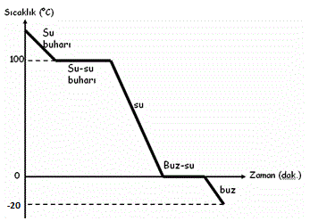

suyun soğuma grafiği

ISI ALIŞVERİŞİ VE HAL DEĞİŞİMLERİ İLE İLGİLİ PROBLEM SORULAR VE ÇÖZÜMLERİ

1) ÇÖZÜM: 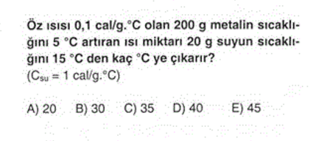 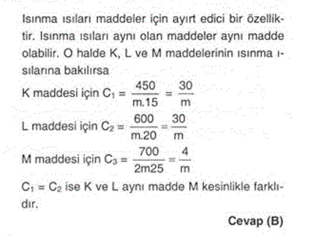

ÇÖZÜM: 3)
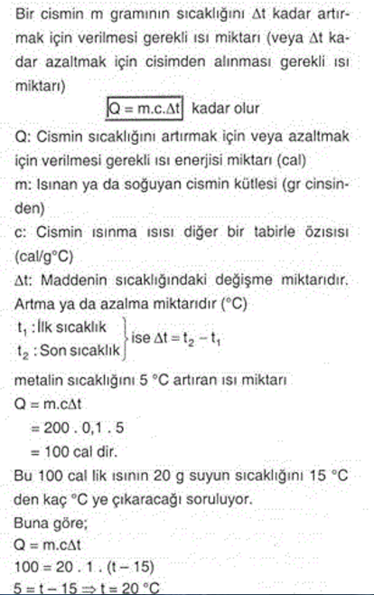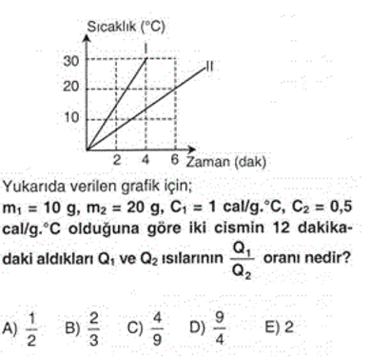

2) ÇÖZÜM:
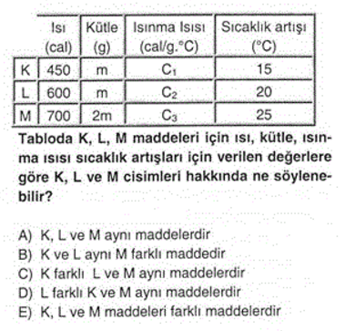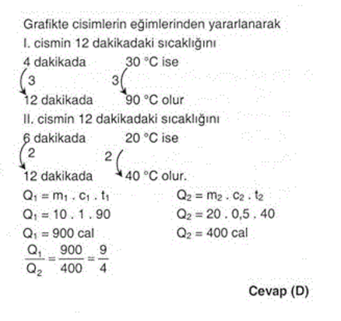

4) 6)

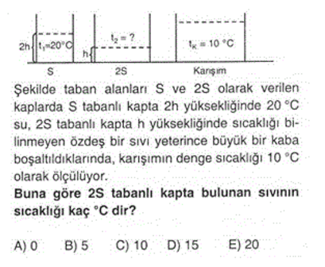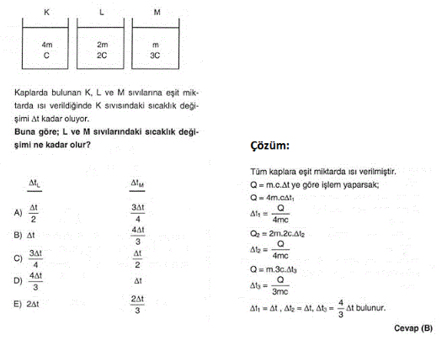

ÇÖZÜM: 7)
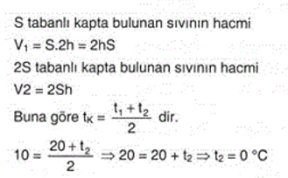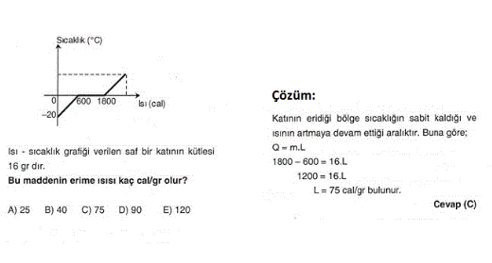

5)
